Пакет заданий

Номинации

1. Исторические события и исторические личности в произведениях А.С. Пушкина и в произведениях о Пушкине».

2. «Мир культуры в творчестве А.С. Пушкина и произведения поэта о мире культуры»

3. «Быт, обычаи, обряды, календарь, костюм, интерьер как атмосфера времени в произведениях А.С. Пушкина»

Возрастная группа: 8-9 класс

Фамилия, имя, отчество участника (полностью):

Ваганова Евгения Александровна

Должность: учитель русского языка и литературы

Контактные данные: [klimanova.90@mail.ru](mailto:klimanova.90@mail.ru)

Тел: 8-953-650-78-90

Возрастная группа*:*8-9 класс

Номинация: **«Исторические события и исторические личности в произведениях А.С. Пушкина и в произведениях о Пушкине».**

Время на выполнение всей работы**:** 45 минут

1. Тип задания: **«Реставраторы»**

Время выполнения задания: 5 минут

Стихотворение А. С. Пушкина «19 октября» посвящено реальному историческому событию__________________________________________

(д*ню основания усадьбы в с. Михайловское, дню приезда в Болдино самого А.С. Пушкина или Дню Рождения лицея в Царском Селе).* Вставьте пропущенное название.

На текст стихотворения наборщик случайно пролил чернила. Восстановите стершиеся слова.

Роняет лес ________ свой убор, (*красивый, багряный, прекрасный*)

Сребрит ________ увянувшее поле, (*мороз, иней, роса*)

Проглянет день _________ поневоле (*словно, точно, как будто*)

И __________ за край окружных гор. (*спрячется, скроется, пропадёт)*

Пылай, камин, в моей _________ келье; (*пустынной, холодной, тоскливой*)

А ты, вино, __________ стужи друг, *(осенней, весенней, зимней)*

Пролей мне в грудь _________ похмелье, (*веселое, отрадное*, *унылое*)

Минутное забвенье __________ мук 1. (*сладких, горьких*)

__________________________

1. А.С. Пушкин, - Стихотворения, М: Эксмо,2015 г – 640 с. – (Русская классика).

Номинация: **«Исторические события и исторические личности в произведениях А.С. Пушкина и в произведениях о Пушкине».**

Тип задания: **«Знатоки и грамотеи»**

Время выполнения задания: 10 минут

Прочитайте отрывок из произведения А.С. Пушкина «Капитанская дочка» и выполните задание «**Грамотеи**»

1) Вставьте пропущенные буквы, раскройте скобки, расставьте недостающие знаки препинания.: Имп…ратрица сидела за своим туалетом. (Не)сколько пр…дворных окружали ее и поч(?)тительно пр…пустили Марью Ивановну. Г…сударыня ласков… к ней обратилась и Марья Ивановна узнала в ней ту даму с которой так открове(н,.нн)о из(ь,ъ)яснялась она (не)сколько минут тому назад. Государыня подозв…ла её и сказала с улыбкой: «*Я рада что смогла сдержать свое слово и исполнить вашу про…ьбу. Дело ваше конче(н,нн)о. Я убеждена в (не)ви(н,нн)ости вашего ж…ниха. Вот письмо которое сами потрудитесь отве…ти к буд…щему свёкру*». Марья Ивановна приняла письмо дро(ж,жж)ащею рукою и заплакав упала к ногам императрицы которая подн…ла её и поц…ловала 1.

2) Выполните задание «**Знатоки**», ссылаясь на слова императрицы выше, (см. отрывок текста, выделенный курсивом) .

Это ответ императрицы _______________ на просьбу Марьи Мироновой, которая просила освободить офицера ______________________.

_____________________________

1. Литература. 8 класс. Учеб. для общеобразоват. организаций. В 2 ч. Ч. 1/В.Я. Коровина, В.П. Журавлев, В.И. Коровин. – 6 изд.- М.: Просвещение, 2018 г. – с. 209-210.: илл.

Номинация: **«Мир культуры в творчестве А.С. Пушкина и произведения поэта о мире культуры»**

Тип задания: **«Толкователи/переводчики»**

Время выполнения задания: 5 минут

Известный роман А.С. Пушкина «Евгений Онегин» содержит немало слов и выражений французского происхождения. Вот некоторые из них.

**1. «- Княжна, mon ange! / — «Pachette!» / — Алина! / — «Кто б мог подумать? / Как давно!..»2**

**2. «Онегин полетел к театру, / Где каждый, вольностью дыша, / Готов охлопать entrechat…»2**

**3. Никто бы в ней найти не мог**

**Того, что модой самовластной**

**В высоком лондонском кругу**

**Зовется vulgar. (Не могу…)2**

**4. Без этих маленьких ужимок,**

**Без подражательных затей…**

**Все тихо, просто было в ней,**

**Она казалась верный снимок**

Du Соmme il faut…(Шишков, прости:

Не знаю, как перевести)2

Опираясь на отрывки из романа, переведите французские слова и выражения на русский язык. Заполните вторую графу таблицы, написав в каждой строчке лексическое значение данных слов и выражений.

Опираясь на отрывки из романа, переведите французские слова и выражения на русский язык. Заполните вторую графу таблицы, написав в каждой строчке лексическое значение данных слов и выражений.

**_______________________________**

2. А.С. Пушкин, - Евгений Онегин, М: Эксмо,2015 г – 640 с. – (Русская классика).

|  |  |
| --- | --- |
| Французский язык | Русский язык |
| Mon ange |  |
| Pachette |  |
| Соmme il faut |  |
| Vulgar |  |
| Entrechat |  |

Номинация: **Исторические события и исторические личности в произведениях А.С. Пушкина и в произведениях о Пушкине».**

Тип задания: **«Интерпретаторы», «Искусствоведы»**

Время на выполнение задания: 10 минут

Стихотворение « К***» - одно из самых ярких в поэтическом творчестве А.С.

Пушкина. Оно посвящено первой красавице Петербурга и возлюбленной поэта. Внимательно прочитайте отрывок стихотворения .

*Я помню* ***чудное мгновенье****:   
Передо мной явилась ты,*

***Как мимолетное виденье****,*

***Как гений чистой красоты****.*

*В томленьях* ***грусти безнадежной,***

***В тревогах******шумной суеты****,*

*Звучал мне долго* ***голос нежный***

*И снились* ***милые черты****.*

*Шли годы. Бурь* ***порыв мятежный***

*Рассеял прежние мечты,*

*И я забыл твой* ***голос нежный****,*

*Твои* ***небесные черты****.*

*В глуши, во мраке заточенья*

*Тянулись тихо дни мои*

*Без божества, без вдохновенья,*

***Без слез, без жизни, без любви1***

1) Кому А.С. Пушкин посвятил данное стихотворение ?

2) Соотнесите выражения, выделенные в тексте **жирным шрифтом**, с приведенными в третьей графе иллюстрациями. Выражения записаны в виде цитат и пронумерованы. Соотнесите каждую цитату со своей иллюстрацией. Номера цитат и иллюстраций должны совпадать.

_____________________________

1. <https://www.culture.ru/poems/5828/k-ya-pomnyu-chudnoe-mgnovene>

|  |  |  |
| --- | --- | --- |
| Цитата | Троп | Иллюстрация |
| 1  «чудное мгновенье» |  | https://sun9-65.userapi.com/impg/1BSzRrCIc9z034pluCk-QQWPcGEJN9eYLvh-9Q/IQNIFt6La-w.jpg?size=486x1080&quality=95&sign=98e66517ea0b8b97a03551ba9dd42d0d&type=album |
| 2  «как мимолетное виденье» |  |  |
| 3  «как гений чистой красоты» |  | https://sun9-14.userapi.com/impg/2yOBRERT_Drbkz3GBSss2vLv_CTxqZS_BeSf_A/NENNZXiEqUQ.jpg?size=486x1080&quality=95&sign=5ec0dc1c9dcaffd27f8967b05ee76a6a&type=album |
| 4  «грусти безнадежной» |  | https://sun9-80.userapi.com/impg/h-HFXyCoCzRUtC2wLIJoasyiyqLiqe8Mxv8TLw/sIfk1FBe6AA.jpg?size=486x1080&quality=95&sign=cec95804f157937922d07623097234bf&type=album |
| 5  «милые черты» |  |  |
| 6  «голос нежный» |  | https://sun9-39.userapi.com/impg/1aYSkgefDxYHefoMrV2dSFPix8jPExdv52V_OA/M9Cq3vZ7aNc.jpg?size=486x1080&quality=95&sign=47d5d02a863e430ef846749a373a6fe2&type=album |
| 7  «без слез,  без жизни, без любви |  | Picture background |
| 8  «бурь порыв мятежный» |  | https://sun9-79.userapi.com/impg/6E-DJpMBgPA3lcZeOkrc6q5CX0RznJ7PzMbWHQ/rYfCX4xTKek.jpg?size=486x1080&quality=95&sign=1065ba1af7cdc1e2c17dff13a069cf6f&type=album |
| 9  «небесные черты» |  | https://sun9-65.userapi.com/impg/DNwrGfmFwoxN3k-XwwyyITGnZWGsJSVhAMnewA/dHsg8RdAEeM.jpg?size=486x1080&quality=95&sign=c412b3e6a1af4fbc3086fd55a8c9f050&type=album |
| 10  «в тревогах шумной суеты» |  | https://sun9-3.userapi.com/impg/KGiqN_PtmA73dTm7XrVYbbFKw1SYB_wZOpkkDQ/39HZu7AYUlU.jpg?size=486x1080&quality=95&sign=2ebb559910ea32277d645ff4cbc7baec&type=album |

3) Укажите, какими тропами являются данные в 1 графе выражения. Напишите их во 2 графу таблицы .

Номинация: **«Быт, обычаи, обряды, календарь, костюм, интерьер как атмосфера времени в произведениях А.С. Пушкина»**

Тип задания**: «Историки языка»**

Время на выполнение задания: 5 минут

Перед вами отрывок из «*Сказки о мёртвой царевне и семи богатырях*» А.С. Пушкина. Выпишите выделенные историзмы, объяснив лексическое значение.

*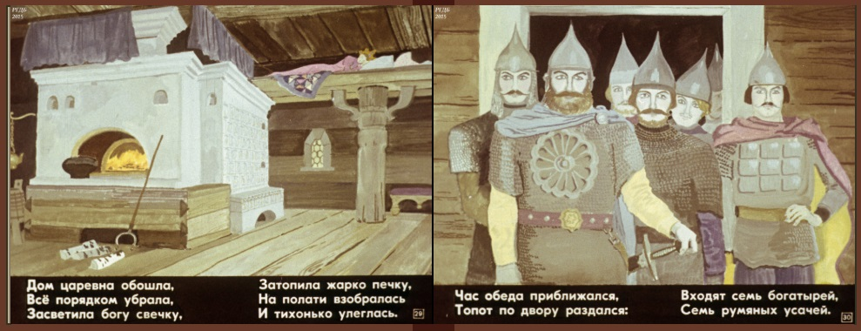Поднялася на крыльцо  
И взялася* ***за******кольцо;*** *Дверь тихонько отворилась.  
И царевна очутилась****В светлой горнице****; кругом  
Лавки, крытые ковром,  
Под святыми стол дубовый,  
Печь* ***с лежанкой*** *изразцовой.  
Видит девица, что тут  
Люди добрые живут;  
Знать, не будет ей обидно.  
Никого меж тем не видно.*

*Дом царевна обошла,  
Все порядком убрала,  
Засветила богу свечку,  
Затопила жарко печку,****На полати*** *взобралась  
И тихонько улеглась*1

Дом семи богатырей

__________________________

1. <https://www.culture.ru/poems/5828/k-ya-pomnyu-chudnoe-mgnovene>

Номинация: «**«Исторические события и исторические личности в произведениях А.С. Пушкина и в произведениях о Пушкине».**

Тип задания: **«Исследователи» (новое задание)**

Время на выполнение задания: 10 минут

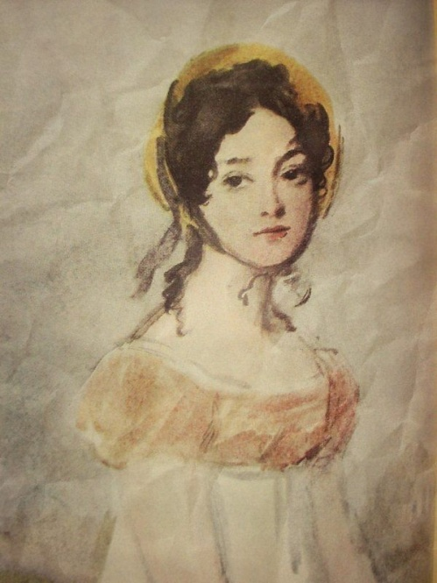Кто же являлся главным прототипом **Татьяны Лариной** в романе «Евгений Онегин»? Напишите имя и фамилию этой МУЗЫ. Существует несколько версий. Наиболее правдоподобная (её придерживается сам А.С. Пушкин) дана ниже в виде подсказок.

Подсказки

1. МУЗА является прототипом героини Марии в «Бахчисарайском фонтане».

2. МУЗА рассуждает: «*Увидя море (Азовское. – Прим.авт), мы приказали остановиться, вся наша ватага, выйдя из кареты, бросилась к морю любоваться им. …Я стала для забавы бегать за волной и вновь убегать от нее, когда она меня настигала…Пушкин нашел эту картину такой красивой, что воспел ее в прелестных стихах, поэтизируя детскую шалость; мне было только 15 лет: «Я помню море пред грозою/ Как я завидовал волнам / Бегущим бурной чередою / C любовью лечь к её ногам*!»1

3. Михаил Фонвизин выдвинул гипотезу: «*…была безответно влюблена в Пушкина; эпизод с письмом в романе имеет биографическую основу*».1

4. Существует запись на французском языке на полях черновика второй главы романа «Евгений Онегин»:

*«3 nov.1823*

*u b.d.M.R.»1*  Попытайтесь ее расшифровать.

_____________________________

1.<https://rewizor.ru/special-projects/puteshestvie-vo-vremeni-s-revizorom-ru/retsenzii/mariya-volkonskaya-ujel-ta-samaya-tatyana/>